|  |  |  |  |  |
| --- | --- | --- | --- | --- |
|  | |  | | |
| Nombre del Maestro(a): Yohani Valdez | Calificación: _____________________ | | | |
|  | |  |  |  |
| Nombre de Alumno(a): Victor Manuel Galvan Covarrubias | |  | Fecha: | 03/11/20 |

1. **Realizar los siguientes ejercicios coeficiente de correlación y diagramas de dispersión**

Una tienda de cosméticos abrió apenas hace 2 meses, se tienen los datos de ventas de 14 días en cada mes.

* **En base al problema graficar en el plano cartesiano las x y las y.**

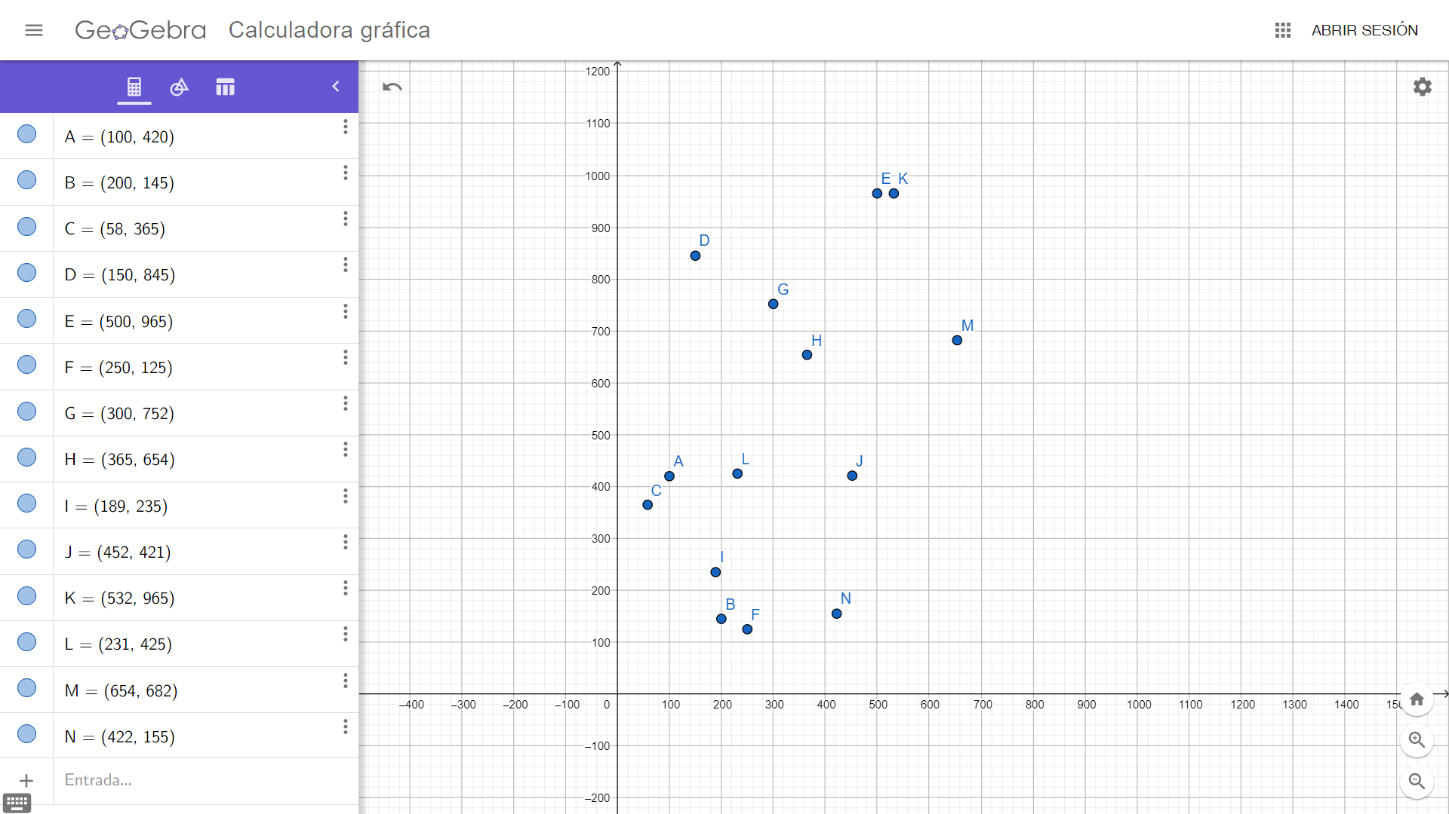

* **Realizar en Excel la formula =CORREL(array1, array2)**

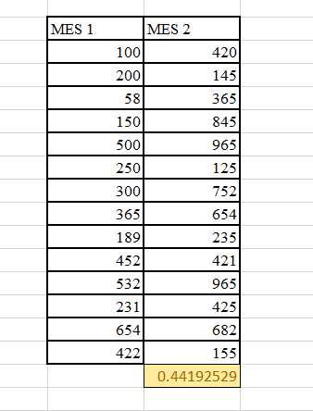

* **Determinar que tanta relación hay entre las variables.**

**La relación es débil.**

|  |  |
| --- | --- |
| MES 1 | MES 2 |
| 100 | 420 |
| 200 | 145 |
| 58 | 365 |
| 150 | 845 |
| 500 | 965 |
| 250 | 125 |
| 300 | 752 |
| 365 | 654 |
| 189 | 235 |
| 452 | 421 |
| 532 | 965 |
| 231 | 425 |
| 654 | 682 |
| 422 | 155 |

2. En un grupo de una universidad hay 20 alumnos, de los cuales se sabe si estatura y el peso,

* **En base al problema graficar en el plano cartesiano las x y las y.**

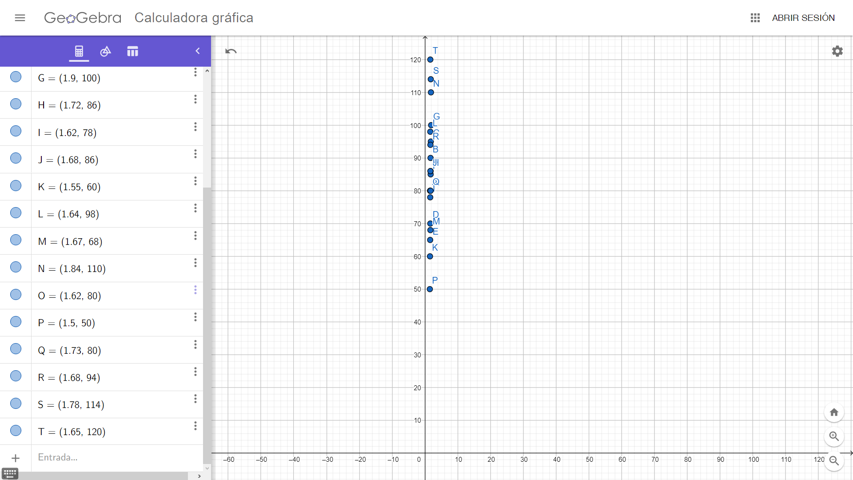

* **Realizar en Excel la formula =CORREL(array1, array2)**

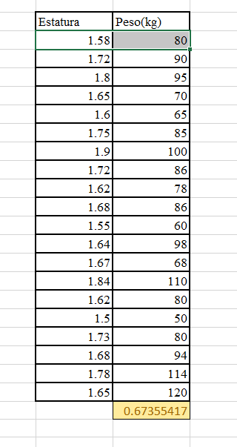

* **Determinar que tanta relación hay entre las variables.**

**La relación es moderada.**

|  |  |
| --- | --- |
| Estatura | Peso(kg) |
| 1.58 | 80 |
| 1.72 | 90 |
| 1.80 | 95 |
| 1.65 | 70 |
| 1.60 | 65 |
| 1.75 | 85 |
| 1.90 | 100 |
| 1.72 | 86 |
| 1.62 | 78 |
| 1.68 | 86 |
| 1.55 | 60 |
| 1.64 | 98 |
| 1.67 | 68 |
| 1.84 | 110 |
| 1.62 | 80 |
| 1.50 | 50 |
| 1.73 | 80 |
| 1.68 | 94 |
| 1.78 | 114 |
| 1.65 | 120 |

